初始化
git init
ssh-keygen -t rsa -C "850886448@qq.com"
ssh -T git@github.com
git config --global user.name "mumudong"
git config --global user.email "850886448@qq.com"
git remote add origin git@github.com:mumudong/dubbo
======================================================

git clone "输入项目的clone地址" --会多一个项目的文件夹,如：a
cd a
git add . （注：别忘记后面的.，此操作是把Test文件夹下面的文件都添加进来）
git status
git commit -m "提交信息" （注：“提交信息”里面换成你需要，如“first commit”）
git push -u origin master （注：此操作目的是把本地仓库push到github上面，此步骤需要你输入帐号和密码）
=============================
eclipse上传git项目

git log
回退版本
git reset --hard HEAD^ 那么如果要回退到上上个版本只需把HEAD^ 改成 HEAD^^ 以此类推
git reset commit-id 只回退缓存区，不回退代码
Git reset --hard之前本地的未提交修改会消失，可以使用git revert
例子:
项目下a.txt和b.txt均发生了修改，经过此次commit之后才发现b.txt不需要提交
可以git reset commit-id -- b.txt取消b.txt的提交

在开源世界中，需用大量的程序员共同维护一个项目。也是需要使用分支，如Jquery。
分支的基本操作
基本操作有如下几个：
1. 查看当前分支 （git branch）
2. 创建分支 （git branch 分支名）
3.切换分支（git checkout 分支名）
4.分支上的常规操作
5.分支的合并 （git checkout master + git merge 分支名）
6.分支的删除（git branch -d 分支名）
git status
git diff

从 develop 分支建一个 feature 分支，并切换到 feature 分支
$ git checkout -b myfeature develop
Switched to a new branch "myfeature"

合并feature 分支到 develop
$ git checkout develop
Switched to branch 'develop'
$ git merge --no-ff myfeature
Updating ea1b82a..05e9557
(Summary of changes)
$ git branch -d myfeature
Deleted branch myfeature
$ git push origin develop

git有冲突
down下线上代码版本,抛弃本地的修改
git fetch --all
git reset --hard origin/master
git fetch
保留你本地的修改
git merge --abort
git reset --merge
合并后记得一定要提交这个本地的合并
然后在获取线上仓库
git pull
如果你觉得你合并后的状态是一团乱麻，想把当前的修改都放弃，你可以用下面的命令回到合并之前的状态：
$ git reset --hard HEAD
或者你已经把合并后的代码提交，但还是想把它们撒销：
$ git reset --hard ORIG_HEAD

$ git log --pretty=format:"%h - %an, %ar : %s" ca82a6d - Scott Chacon, 11 months ago : changed the version number 085bb3b - Scott Chacon, 11 months ago : removed unnecessary test code a11bef0 - Scott Chacon, 11 months ago : first commit
%H | 提交对象（commit）的完整哈希字串
%h | 提交对象的简短哈希字串
%T | 树对象（tree）的完整哈希字串
%t | 树对象的简短哈希字串
%P | 父对象（parent）的完整哈希字串
%p | 父对象的简短哈希字串
%an | 作者（author）的名字
%ae | 作者的电子邮件地址
%ad | 作者修订日期（可以用 -date= 选项定制格式）
%ar | 作者修订日期，按多久以前的方式显示
%cn | 提交者(committer)的名字
%ce | 提交者的电子邮件地址
%cd | 提交日期
%cr | 提交日期，按多久以前的方式显示
%s | 提交说明

表 2-3 还列出了其他常用的类似选项。
选项 | 说明
-(n) | 仅显示最近的 n 条提交
--since, --after | 仅显示指定时间之后的提交。
--until, --before | 仅显示指定时间之前的提交。
--author | 仅显示指定作者相关的提交。
--committer | 仅显示指定提交者相关的提交。

来看一个实际的例子，如果要查看 Git 仓库中，2008 年 10 月期间，Junio Hamano 提交的但未合并的测试脚本（位于项目的 t/ 目录下的文件），可以用下面的查询命令：
$ git log --pretty="%h - %s" --author=gitster --since="2008-10-01" \
--before="2008-11-01" --no-merges -- t/
5610e3b - Fix testcase failure when extended attribute
acd3b9e - Enhance hold_lock_file_for_{update,append}()
f563754 - demonstrate breakage of detached checkout wi
d1a43f2 - reset --hard/read-tree --reset -u: remove un
51a94af - Fix "checkout --track -b newbranch" on detac
b0ad11e - pull: allow "git pull origin $something:$cur

git reset HEAD filename ：回退文件，将文件从暂存区回退到工作区

Git status

分支切换error: The following untracked working tree files would be overwritten by checkout
直接执行git clean -d -fx即可。
可能很多人都不明白-d，-fx到底是啥意思，其实git clean -d -fx表示：删除 一些 没有 git add 的 文件；
git clean 参数
-n 显示将要删除的文件和目录；
-x -----删除忽略文件已经对git来说不识别的文件
-d -----删除未被添加到git的路径中的文件
-f -----强制运行
git clean -n
git clean -df
git clean -f

git merge b # 将b分支合并到当前分支
同样 git rebase b，也是把 b分支合并到当前分支
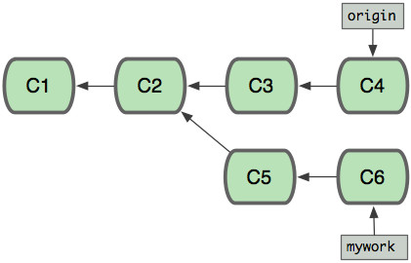
在这里，你可以用"pull"命令把"origin"分支上的修改拉下来并且和你的修改合并； 结果看起来就像一个新的"合并的提交"(merge commit):

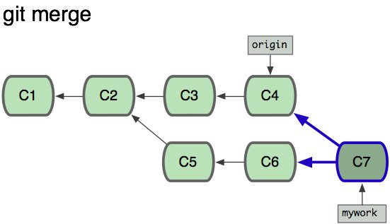
但是，如果你想让"mywork"分支历史看起来像没有经过任何合并一样，你也许可以用 git rebase:
$ git checkout mywork
$ git rebase origin
这些命令会把你的"mywork"分支里的每个提交(commit)取消掉，并且把它们临时 保存为补丁(patch)(这些补丁放到".git/rebase"目录中),然后把"mywork"分支更新 为最新的"origin"分支，最后把保存的这些补丁应用到"mywork"分支上。
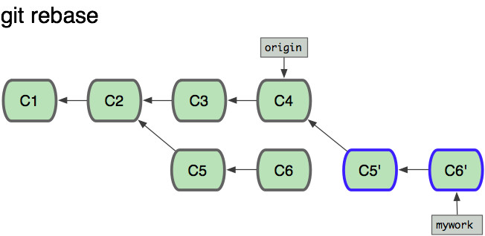

当'mywork'分支更新之后，它会指向这些新创建的提交(commit),而那些老的提交会被丢弃。 如果运行垃圾收集命令(pruning garbage collection), 这些被丢弃的提交就会删除. （请查看 git gc)

二、解决冲突
在rebase的过程中，也许会出现冲突(conflict). 在这种情况，Git会停止rebase并会让你去解决 冲突；在解决完冲突后，用"git-add"命令去更新这些内容的索引(index), 然后，你无需执行 git-commit,只要执行:
$ git rebase --continue
这样git会继续应用(apply)余下的补丁。
在任何时候，你可以用--abort参数来终止rebase的行动，并且"mywork" 分支会回到rebase开始前的状态。
$ git rebase --abort

